Chifoumi

# TP 1 du Module 03 – Les JSP

|  |
| --- |
| Avant de démarrer ce TP, il convient d’avoir suivi les vidéos des modules 1 à 3 et d’avoir effectué les TP précédents pour être entraîné sur les servlets. |

|  |
| --- |
| **Durée estimée** |
| 2 à 3 heures |

Énoncé

A partir d'un nouveau Dynamic Web Project, créer l'application suivante.

Description fonctionnelle

L'application doit permettre à un utilisateur de jouer au Chifoumi (pierre-feuille-ciseaux) contre le serveur en 1 seul coup.

Eléments d'architecture

L'application se nomme TPChifoumi.

L'application est composée des éléments suivants :

* Une JSP permettant de jouer.
* Une JSP affichant le résultat (ce que l'utilisateur a joué, ce que le serveur a joué et qui a gagné).  
  Cette JSP propose un bouton pour Rejouer.
* Une servlet effectuant le traitement.

Proposition de maquette pour comprendre l'enchaînement attendu :

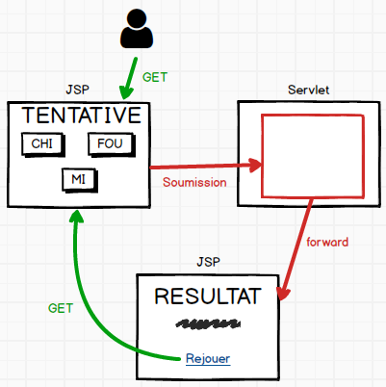

Étapes

Les étapes, par ordre de priorité :

1. Mettre en place la navigation.
2. Envoyer le choix de l'utilisateur à la servlet.   
   Celle-ci affiche le résultat dans la console (System.out.println()).
3. Afficher le choix de l'utilisateur et celui du serveur sur la JSP affichant le résultat.
4. Étape facultative : Effectuer dans la servlet les traitements nécessaires pour savoir qui a gagné.
5. Étape facultative : Afficher le résultat sur la page dédiée.

Pour aller plus loin

Faire en sorte que les JSP ne soient accessibles que par la servlet. Elles doivent être positionnées dans le répertoire WEB-INF.

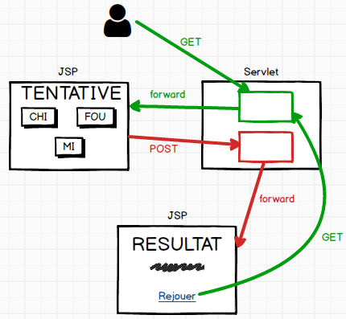

Pour intégrer l’énoncé dans le projet AppliDemo

* Copier le fichier tp1.html dans le répertoire /WebContent/modules/module3/tps.
* Accéder à l’URL <http://localhost:8080/AppliDemo/modules/module3/tps/tp1.html> pour visualiser l’énoncé.

Proposition de solution

Une proposition de solution pour ce TP est placée dans les éléments en téléchargement liés à ce module.